课 程 设 计

题 目 红酒销售系统
所在院(系) 行健
专业班级 计算科学与技术072班
指导教师 唐秋鸿
模块 基础模块

组长：刘军伟
组员：程建伟，贾铮，潘明明，陆洋，李立斌，郑志成，黄奕涛，陈聪，何天虹

目 录 2
1 项目经理文档-刘军伟 3
2 总体设计文档-程建伟 6
3 系统分析文档-陈聪 12
4 测试文档-陆洋，李立斌 16
5 配置管理-郑志成 20
6 文档-贾铮 21
7 程序员-程建伟，黄奕涛 27

软件工程项目经理实验报告
刘军伟（0738110229）

一，引言

1编写目的
本项目为红酒销售管理系统，书写此文档是为了确定用户对本系统的真正需求，确定一份完整、准确、清晰、具体的系统要求及设计方案，从而有效地帮助开发人员实现此系统的各个模块和各项功能，也让用户对此系统有更全面的了解。
此文档包含了用户对系统的具体要求，系统的功能需求等；可作为用户需求的确定书和总体设计的依据，也是验证和维护系统的依据。

2项目背景
随着网络的高速发展，电子商务已经走进了广大人民的生活，网上购物已经被越来越多的人们所接受。现在的实体书店仅靠传统的本地经销模式已经远远不能满足广大顾客日益增长的需求。所以我们迫切需要设计这样一个红酒销售管理系统。
红酒销售系统主要是帮助红酒公司更好的管理的软件，整个系统分采购管理、销售管理、库存管理、基础管理、权限管理等。本项目的任务是做其中之一，只做采购管理，
3参考资料
书名 作者 出版社
软件工程 张海藩 清华大学出版社
二，运行环境

普通PC机， MYSQL, Windows server 2003, tomcat 5.5

三，项目分工
项目经理：刘军伟
总体架构师：程建伟
系统分析员：陈聪
系统设计员：潘明明，郑志成
程序员：黄奕涛，程建伟
系统测试员：陆洋，李力斌
配置管理员：何天虹
文档员：贾挣
四，详细信息如下图
本图是利用projecte所编写的

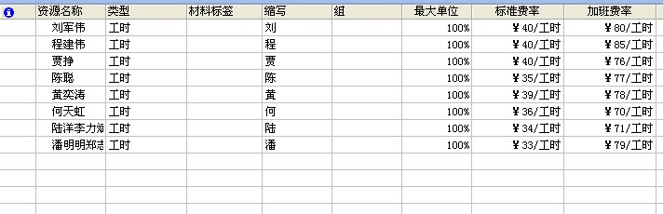
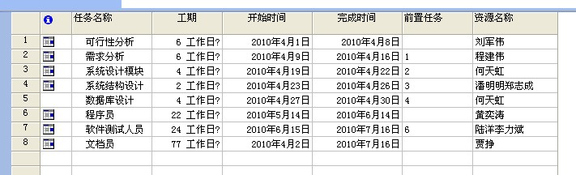

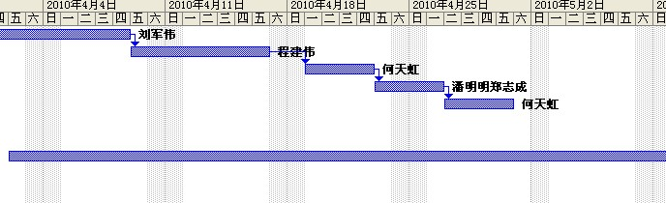

五，小结
通过本次的大作业后，我学到了很多知识，首先我学到很多专业知识，让我更加明白软件工程是什么，应该怎么做，特别是一个团队在一起的时候，更应该如何做好一个团队的项目经理，这次课程设计我担当的是此位置，给我的压力相当大，由于成员的基础差，他们需要很多的知识学习，大部分工作落在我的身上，但经过我耐心的劝说，最终完成这项工程。
这次课程设计对我来说最大的困难就是project软件，由开始的对它什么都了解，那时发很长时间把它给下载下来，但又不知如何去用，最后又去网上下载教程，但还是一知半解，最后通过老师您的指导下，我学会呢如何更好的用这个软件。
这次课程设计，我学会如何担当一个好领导，让我有一次真正的实践，虽然不是很出色，但是尽我最大的努力呢！我相当这次课程设计给我的将来必定有很大的影响！
最后谢谢唐老师，谢谢您精心的指导！最后祝你身体健康，合家欢乐！谢谢！

红酒销售系统
总体设计说明书

程建伟
0738110224

引言

编写目的
本项目为红酒销售管理系统，书写此文档是为了确定用户对本系统的真正需求，确定一份完整、准确、清晰、具体的系统要求及设计方案，从而有效地帮助开发人员实现此系统的各个模块和各项功能，也让用户对此系统有更全面的了解。
此文档包含了用户对系统的具体要求，系统的功能需求等；可作为用户需求的确定书和总体设计的依据，也是验证和维护系统的依据。

背景
随着网络的高速发展，电子商务已经走进了广大人民的生活，网上购物已经被越来越多的人们所接受。现在的实体书店仅靠传统的本地经销模式已经远远不能满足广大顾客日益增长的需求。所以我们迫切需要设计这样一个红酒销售管理系统。
本网站并非淘宝型的网络交易平台，而是基于一家实体书店而建的网上红酒销系统，所有网站上显示的红酒均是实体书店里出售的。我们为顾客提供了浏览查询红酒、将所选图书放入购物车、购买、求购及留言等功能，使顾客可以方便快捷地找到购买所需的红酒；我们为管理员提供了红酒管理、公告管理、评论管理、订单管理、用户管理、会员管理等功能，为管理员管理网站提供了便利。

架构设计

运行环境
tomcat服务器+MySOL数据库

设计概念
根据系统功能设计的要求以及功能模块的划分，对于红酒销售系统可以列出以下数据结构。
1.系列表单：系列编号，系列名称，建系列人，时间
2.品类表单：品类编码，品类名称，建品类人，时间
3.品牌表：品牌编码，品牌名称，建品牌人，时间
4.商品规格表：规格编码，规格名称，建规格人，时间，规格说明
5.仓库表：仓库编码，仓库名称，仓库地址，备注
6.部门表：部门编码，部门名称，备注
7.库位表：库位名称，库位位置，建库时间，库位编码，仓库编码
8.供应商表：供应商编码，供应商公司名，供应商联系人，供应商联系方式，供应商联系地址
9.客户表：客户编号，客户姓名，客户联系方式，客户地址

系统结构
销售管理系统
外部单位管理
商品管理
其他管理
系列管理
品类管理
商品单位管理
税率管理
仓库管理
仓库管理
库位管理
层次图

系统模块

模块说明
销售管理系统1
修改11
商品管理2
其他管理4
添加6
修改9
查询5
删除10
修改7
查询8
仓库管理3
完成12
HIPO图
总模块：
编号 | 名称 | 功能
2 | 商品管理 | 商品管理功能
3 | 仓库管理 | 仓库管理功能
4 | 其他管理 | 税率管理功能

子模块：
编号 | 名称 | 功能
5 | 查询 | 查询红酒
6 | 添加 | 添加红酒
7 | 修改 | 修改汇率
8 | 查询 | 查询外部单位
9 | 修改 | 修改商品属性
10 | 删除 | 删除红酒
11 | 修改 | 修改外部单位
12 | 完成 | 操作完成

公共模块：
编号 | 名称N | 功能
13 | 数据库连接 | 连接数据库

接口设计

用户接口
采用图形用户界面：
1.注册界面：输入储户信息，按确定提交内容。
2.查询界面：输入书名或者根据分类，按搜索得到查询信息，包括商品的各种信息。
3.联系客服界面：采用腾讯QQ接口，当用户点击QQ交谈图标时弹出QQ聊天对话框，如果用户未登录QQ，则弹出QQ登陆界面。
4.确定订单：顾客认真填写自己的订单信息，确认购买后按下一步按钮即可确定订单，此处需要提醒顾客谨慎操作，一旦提交，无法取消交易。
5.管理员信息修改：超级管理员及特定的管理员具有此权限，可以更改管理员的真实姓名、密码、Email、管理权限等信息。
6.订单管理：人工核对订货者姓名及联系方式，确认无误之后方才发货。交易完成后将订单状态改为无效。

外部接口
服务器端采用jsp语言来编写程序，通过ODBC驱动来访问数据库MySQL。

内部接口
客户端界面获取用户的各项输入，根据不同的操作请求进入相应的操作模块，每个操作模块获取用户的输入数据，作为发送给服务端的数据消息加上通讯协议头发送到服务端。服务端接受到数据后，利用协议头解析判断将数据分配给相应的模块进行处理，并将处理结果发送回客户端。各个服务端处理模块通过ODBC和数据库进行交互。

数据库设计
根据数据结构及设计概念，得出如下数据表
1. 系列表单Series_form
 | 数据名称 | 数据类型 | 长度
系列编号 | Series_id | int | 10
系列名称 | Series_name | varchar | 10
建系列人 | Series_est | varchar | 10
时间 | time | time | 10

2.品类表单Category_form
 | 数据名称 |  | 数据类型 | 长度
品类编码 |  | Category_id | int | 10
品类名称 | Category_name |  | varchar | 10
建品类人 | Category_est |  | varchar | 10
时间 | time |  | time | 10

3.品牌表brand_form
 | 数据名称 | 数据类型 | 长度
品牌编码 | Brand_if | int | 10
品牌名称 | Brand_name | Varchar | 10
建品牌人 | Brand_est | varchar | 10
时间 | time | time | 10

4.商品规格表format_form
 | 数据名称 | 数据类型 | 长度
规格编码 | Format_id | int | 10
规格名称 | Format_name | varchar | 10
建规格人 | Format_est | varchar | 10
时间 | Tiome | time | 10
规格说明 | remark | varchar | 10

5.仓库表warehouse_form
 | 数据名称 | 数据类型 | 长度
仓库编码 | Warehouse_id | int | 10
仓库名称 | Warehouse_name | varchar | 10
仓库地址 | Warehouse_add | varchar | 10
备注 | remark | varchar | 10

6.部门表department_form
 | 数据名称 | 数据类型 | 长度
部门编码 | Department_id | int | 10
部门名称 | Department_name | varchar | 10
备注 | remark | varchar | 10

7.库位表library_form
 | 数据名称 | 数据类型 | 长度
库位名称 | Library_name | varchar | 10
库位位置 | Library_add | varchar | 10
库位编码 | Library_id | int | 10
建库时间 | Time | time | 10
仓库编码 | Warehouse_id | Int | 10

8.供应商表Suppliers_form
 | 数据名称 | 数据类型 | 长度
供应商编码 | Suppliers_id | int | 10
供应商公司名 | Suppliers_com | varchar | 10
供应商联系人 | Suppliers_peo | varchar | 10
供应商联系方式 | Suppliers_num | varchar | 10
供应商联系地址 | Suppliers_add | varchar | 10
9.客户表Client_form
 | 数据名称 | 数据类型 | 长度
客户编码 | Client_id | int | 10
客户名称 | Client_name | varchar | 10
客户联系方式 | Client_num | varchar | 10
客户地址 | Client_add | varchar | 10

系统维护
系统维护是指在系统运行过程中，对系统自身的调整、更新和修复。系统维护是不可缺少的，也是不可避免的。可以说，信息系统就是在不断维护中才得以生存的。我们对本系统的系统维护主要涉及到以下几个方面：软件维护，硬件的维护。

软件维护
先由操作人员用书面形式提出更新修改要求，部门经理进行调查做出决定是否需要修改，当要进行更新修改时，则向维护人员下达任务。根据业务的发展，许多数据需要不定期的进行更新或调整。在对数据进行改动后都应对数据库备份，并且定期使用后台的SQL进行数据备份及部分维护

硬件维护
为保证整个系统的正常运作，应定期安排专门人员进行硬件的日常维护，如设备故障的检修，易损部件的更换等。另外，如果情况允许的话，还要对部分硬件设备进行定期升级换代，以满足日益增长的业务要求。

总结
通过对系统功能模块的仔细划分和描述，对数据库的逻辑设计等工作的完成，并且总结可行性研究及需求分析所得的结果，可以满足销售管理的需求，能够适应环境的变化，因此可以进入详细设计阶段。

系统需求分析说明书
陈聪
0738110207

基础模块需求分析

编写目的：

红酒销售管理系统是企业（商家）面对消费者、购买者的模式下电子商务系统。企业商家可以通过它来建立网上销售渠道，可以让企业直接面对最终用户，减少了销售过程中的中间环节，降低了客户的购买成本。

其中，商品基础管理模块在该系统中非常重要，基础部分功能是该系统中承担着商品推销、管理重要部分，只有通过基础的管理，才能在销售系统中，把商品信息全部在网上展示，面向客户！

为了让该基础功能使用更加方便、快捷，特此编写设计报告，以便参考！

项目背景：

本系统的基础部分是在软件工程唐秋鸿老师的指导下完成设计的，采购功能主要分为前台和后台功能实现两个部分，经测试，能适用多个浏览器。

总体设计：

系统环境：JAVA、Eclipse、tomcat、mysql；
作业系统：Linux 9.03
1、编程的语言为JAVA，工具为Eclipse，数据库为MySQL。
2、网站采用的是JSP+Servlet+JavaBean模式

一、模块分析
对于基于计算机的信息系统来说，其环境就是管理系统，它的输入来自环境，输出则交付环境。因此对现行基础模块的设计十分重要，其中包括：组织结构设计、管理功能设计等。
基础管理员
库位管理
商品管理
仓库管理
系列管理
品类管理
仓库表
商品单位管理
图 基础模块
各子功能模块实现的功能分别为：
“商品管理”是管理员对商品的管理，用于录入的红酒的系列及品类。
“商品单位管理”是管理员对商品单位的管理，用于录入的红酒的商品规格。
“仓库处理” 是管理员对仓库的管理，用于管理的仓库。

二、系统功能分析

该模块分为买家用户和管理员用户，它们分别有如下操作：

对于管理员
·添加红酒：通过该功能模块，管理员添加红酒的系列、品类、及商品规格等信息。
·修改红酒：通过该功能模块，管理员修改红酒的系列、品类、及商品规格等信息。
·删除红酒：通过该功能模块，管理员删除红酒的系列、品类、及商品规格等信息。
·查询红酒：通过该功能模块，管理员查询红酒的系列、品类、及商品规格等信息。

对于买家用户：
·查询红酒：通过该功能模块，用户查询红酒的系列、品类、及商品规格等信息。

三、用例图和类图

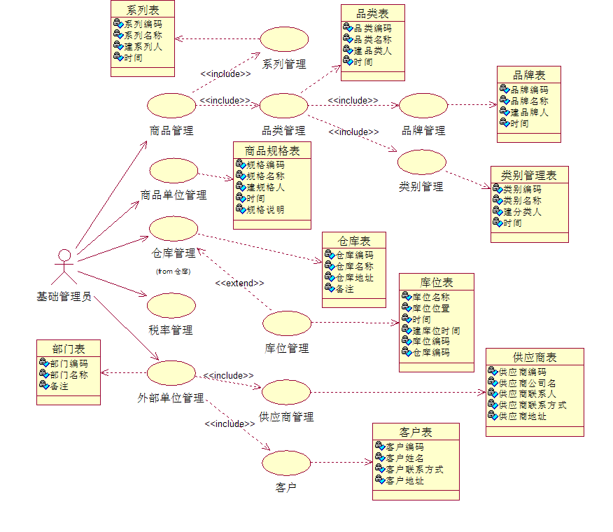
四、基础模块前台界面展示
如图：

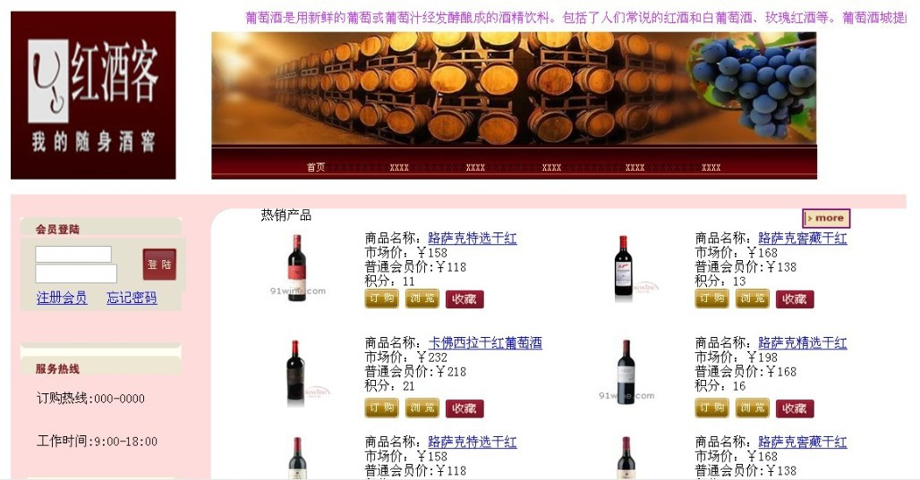
五、总结
经过本次编写系统设计报告，对基础销售系统的市场需求以及软件的的应用方面都有了进一步的了解，方便了以后对软件的更新以及功能的更加完善。
并且对该系统进行了一个详细的介绍与说明，方便用户更加了解销售系统的基础模块功能。

软件工程测试员实验报告
陆洋（0738110220）
李力斌（0738110217）
1 简介
1.1 编写目的
在开发大型软件的漫长过程中，面对极其错综复杂的问题，人的主观认识不可能完全符合客观现实，与工程密切相关的各类人员之间的通信和配合也不可能完美无缺。因此，在软件生命周期的每个阶段都不可避免地会产生差错。尤其对于机票预订系统这类会影响人们生活．财产的工程软件，必须尽量减少差错，以免造成严重的损失。测试是“为了发现程序中的错误而执行程序的过程”。测试的目的就是在软件投入生产性运行之前，尽可能多的发现软件中的错误。目前软件测试仍然是保证软件质量的关键步骤，它是对软件规格说明．设计和编码的最后复审，也是必不可少的关键步骤。
测试分析报告是在测试分析的基础上，对测试的结果以及测试的数据等加以记录
和分析总结。它也是测试过程中的一个重要环节，同时，它也是对软件性能的一个总的分析和认可及对不足之处的说明。因此，测试分析报告对于今后对软件的功能的加强，不足之处的弥补等都起着十分重要的提纲作用。另外，它还有利于今后软件开发
者阅读原程序，根据测试提供的数据和结果，分析原代码，掌握各函数的功能和局限性。从而缩短软件开发者的再开发时间和所耗费的精力．资金。
从这方面上，我们不难发现，测试分析报告所指明的对象主要是针对于软件开发者
销售管理是一个重要的环节，随着经济和信息化的迅速发展，使用信息化管理对商品销售进行全面管理是必需的。总体设计书根据用户需求，设计销售系统结构，为企业提供一个信息化平台，加强对销售的掌控，提高销售管理效率。
1.2 项目背景
传统的销售管理方式有很多的缺点，比如效率低，保密性差，单据账目处理繁琐，容易出现差错，时间上有一定的滞后性。面对着庞大的信息量,传统的人工方式管理会导致销售管理上的混乱,人力与物力过多浪费。
1.3 术语和缩略词
SQL SERVER: 系统服务器所使用的数据库管理系统（DBMS）。
SQL: 一种用于访问查询数据库的语言
白盒测试：测试人员依据程序内部逻辑结构相关信息，确定实际的状态是否与预期的状态一致。
黑盒测试：它是通过测试来检测每个功能是否都能正常使用。
静态方法：指不运行被测程序本身，仅通过分析或检查源程序的语法、结构、过程、接口等来检查程序的正确性。
动态测试：通过运行软件来检验软件的动态行为和运行结果的正确性。
单元测试：在软件开发过程中要进行的最低级别的测试活动，在单元测试活动中，软件的独立单元将在与程序的其他部分相隔离的情况下进行测试。
集成测试：在单元测试的基础上，将所有模块按照设计要求（如根据结构图〕组装成为子系统或系统，进行集成测试。
确认测试：向未来的用户表明系统能够像预定要求那样工作。
系统测试：将已经确认的软件、计算机硬件、外设、网络等其他元素结合在一起，进行信息系统的各种组装测试和确认测试，其目的是通过与系统的需求相比较，发现所开发的系统与用户需求不符或矛盾的地方，从而提出更加完善的方案.。
验收测试：系统开发生命周期方法论的一个阶段，这时相关的用户和／或独立测试人员根据测试计划和结果对系统进行测试和接收。
1.4 参考资料
《软件测试技术经典教程》 赵斌 科学出版社出版
《性能测试进阶指南——LoadRunner9.1实战》 51Testing组编 电子工业出版社出版
《软件测试的有效方法（第3版）》 William E.Perry 清华大学出版社出版
《软件工程及其应用》 周苏、王文等 天津科学技术出版社
《软件工程》 张海藩 清华大学出版社

基础模块软件测试

一，软件测试
软件测试就是使用人工或自动手段，来运行或测试某个系统的过程。其目的在于检验它是否满足规定的需求或弄清预期结果与实际结果之间的差别。本次实验采用的UML测试和eclipse测试。
二，系统测试

销售管理系统
外部单位管理
商品管理
其他管理
系列管理
品类管理
商品单位管理
税率管理
仓库管理
仓库管理
库位管理
这是基础的模块，要测试各个功能。为了完成上面的模块，而要对下面的进行测试。
采用的是eclipse软件进行编写的代码，测试结果如下：

该模块分为买家用户和管理员用户，它们分别有如下操作：

对于管理员
·对添加红酒代码测试：红酒添加成功

·对修改红酒代码测试：红酒修改成功

·对删除红酒代码测试：红酒删除成功

·对查询红酒代码测试：能查出红酒的详细信息。

对于买家用户：
·对查询红酒代码测试：能查出红酒的详细信息。
三，采用UML图进行绘出的测试
有商品管理，商品单位管理，仓库管理，税率管理，外部单位管理。进行的如图的详细清单！！测试成功！

四，小结
通过本次的实验让我学到很多知识，特别是专业课这门，让我们意识到如何测试好一段程序，虽然在开始的时候碰到很多的问题，但是经过我们不断的努力的摸索，我们终于解决问题，成功完成我们的任务。最重要的是我们学到如何团结起来，和利用网 络来查找有用的信息。

配置管理
郑志成 0738110216
备注 | 学号 | 姓名 | 职务 | 用户名 | 密码 | 文件夹权限 | 项目经理 | 总体设计师 | 系统设计员 | 系统分析 | 测试员 | 程序员 | 配置管理员 | 文档员
 | 0738110231 | 刘军伟 | 项目负责人 | haohaohao@hao.com |  | 已设置 | 读写 | 只读 | 只读 | 只读 | 只读 | 只读 | 只读 | 只读
 | 0738110221 | 程建伟 | 总体设计师 | ka.wa.cheng@gmail.com |  | 已设置 | 只读 | 读写 | 只读 | 只读 | 只读 | 只读 | 只读 | 只读
 | 0738110221 | 潘明明 | 系统设计员 | 236688955@qq.com |  | 已设置 | 只读 | 只读 | 读写 | 只读 | 只读 | 只读 | 只读 | 只读
 | 0738110207 | 陈聪 | 系统分析员 | 76544949@qq.com |  | 已设置 | 只读 | 只读 | 只读 | 读写 | 只读 | 只读 | 只读 | 只读
 | 0738110217 | 李利斌 | 测试员 | 714645297@qq.com |  | 已设置 | 只读 | 只读 | 只读 | 只读 | 读写 | 只读 | 只读 | 只读
 | 0738110220 | 陆洋 | 测试员 | 410893928@qq.com |  | 已设置 | 只读 | 只读 | 只读 | 只读 | 读写 | 只读 | 只读 | 只读
 | 0738110206 | 黄义涛 | 程序员 | k-rain256@163.com |  | 已设置 | 只读 | 只读 | 只读 | 只读 | 只读 | 读写 | 只读 | 只读
 | 0738110224 | 程建伟 | 程序员 | ka.wa.cheng@gmail.com |  | 已设置 | 只读 | 只读 | 只读 | 只读 | 只读 | 读写 | 只读 | 只读
 | 0738110216 | 郑志成 | 配置管理员 | zzc888888_hi@163.com |  | 已设置 | 只读 | 只读 | 只读 | 只读 | 只读 | 只读 | 读写 | 读写
 | 0738110219 | 何天虹 | 文档员 | 343145691@qq.com |  | 已设置 | 只读 | 只读 | 只读 | 只读 | 只读 | 只读 | 只读 | 读写

会议纪要
会议团体 | Rwine小组 |  |  | 时间 |  |  | 2010-4-10
地点 | 教室 |  |  | 主持人 |  | 刘军伟
出席人员 | 程建伟、贾铮、陈聪、陆洋、李立斌、何天虹、潘明明、郑志成、黄奕涛
会议主题 | 软件过程的模型选择
会议内容 | 在增量模型中，软件被作为一系列的增量构件来设计、实现、集成和测试，每一个构件是由多种相互作用的模块所形成的提供特定功能的代码片段构成。  增量模型在各个阶段并不交付一个可运行的完整产品，而是交付满足客户需求的一个子集的可运行产品。整个产品被分解成若干个构件，开发人员逐个构件地交付产品，这样做的好处是软件开发可以较好地适应变化，客户可以不断地看到所开发的软件，从而降低开发风险。但是，增量模型也存在以下缺陷：  在开发过程中，需求的变化是不可避免的。增量模型的灵活性可以使其适应这种变化的能力大大优于瀑布模型和快速原型模型，但也很容易退化为边做边改模型，从而是软件过程的控制失去整体性。  通过对各个模型综合对比考虑以及实际系统的需求，我们小组决定采用增量模型进行红酒销售系统的开发。
会议决议 | 采用增量模型进行红酒销售系统的开发
记录员 | 贾铮 | 审核员 |  |  | 审批员

会议纪要
会议团体 | Rwine小组 |  |  | 时间 |  |  | 2010-4-14
地点 | 教室 |  |  | 主持人 |  | 刘军伟
出席人员 | 程建伟、贾铮、陈聪、陆洋、李立斌、何天虹、潘明明、郑志成、黄奕涛
会议主题 | 开发资源分析
会议内容 | - 我们Rwine开发小组由10名同学构成，根据每名同学自身情况，其分别负责不同的开发任务。  - 每人拥有一台电脑，以及机房电脑可供系统开发使用。  - 网络资源有机房小型局域网和互联网可供使用。  - 时间上，周末大家对本周开发进度进行总结，并讨论相关问题。
会议决议 | 我们小组拥有的资源有：图书馆的图书资源，10名同学各有所长的人力资源，以小型局域网和互联网为网络资源，以及10台用于测试及开发的不同平台的电脑资源。
记录员 | 贾铮 | 审核员 |  |  | 审批员

会议纪要
会议团体 | Rwine小组 |  |  | 时间 |  |  | 2010-4-16
地点 | 教室 |  |  | 主持人 |  | 刘军伟
出席人员 | 程建伟、贾铮、陈聪、陆洋、李立斌、何天虹、潘明明、郑志成、黄奕涛
会议主题 | 软件过程的需求分析
会议内容 | 需求工程过程可以被描述为6个部分： 需求获取、需求分析、需求传递、需求建模、需求确认和需求管理
会议决议 | 1需求分析有几个层次  业务需求，用户需求，系统需求  2怎样进行需求调查  通过访谈等各种途径获取用户的需求信息， 经过“定义问题、分析问题根本原因、分析涉众、定义系统边界、确定约束条件”  3产生什么文档资料  市场需求文档，用例图，软件规格设计说明书
记录员 | 贾铮 | 审核员 |  |  | 审批员
会议纪要
会议团体 | Rwine小组 |  |  | 时间 |  |  | 2010-4-19
地点 | 教室 |  |  | 主持人 |  | 刘军伟
出席人员 | 程建伟、贾铮、陈聪、陆洋、李立斌、何天虹、潘明明、郑志成、黄奕涛
会议主题 | 软件过程的设计
会议内容 | 软件设计主要由以下几部分构成：  体系结构设计  详细设计  部署设计  设计评审
会议决议 | 系统设计人员的任务  设计软件系统结构  确定设计元素，为设计元素分配特定功能。  确定设计元素之间的关系分析系统的规模和负载等对不同的设计方案进行比较和分析，选择最优的解决方案。  编写设计文档。  设计文档评审
记录员 | 贾铮 | 审核员 |  |  | 审批员

会议纪要
会议团体 | Rwine小组 |  |  | 时间 |  |  | 2010-4-29
地点 | 教室 |  |  | 主持人 |  | 刘军伟
出席人员 | 程建伟、贾铮、陈聪、陆洋、李立斌、何天虹、潘明明、郑志成、黄奕涛
会议主题 | 软件实现
会议内容 | - 在项目经理的主持下分析理实现的意义  - 实现的过程和成分：  编码就是把软件设计结果翻译成用某种程序设计语言书写的程序；软件测试的的目的是在软件投入用途前尽可能地发现软件中的错误。  3、软件测试  软件测试基础：软件测试的过程和前面的过程都是反过来的，想法设法破坏软件，找出其中问题。
会议决议 | 系统设计人员的任务  设计软件系统结构  确定设计元素，为设计元素分配特定功能。  确定设计元素之间的关系分析系统的规模和负载等对不同的设计方案进行比较和分析，选择最优的解决方案。  编写设计文档。  设计文档评审
记录员 | 贾铮 | 审核员 |  |  | 审批员

会议纪要
会议团体 | Rwine小组 |  |  | 时间 |  |  | 2010-5-10
地点 | 教室 |  |  | 主持人 |  | 刘军伟
出席人员 | 程建伟、贾铮、陈聪、陆洋、李立斌、何天虹、潘明明、郑志成、黄奕涛
会议主题 | 软件维护
会议内容 | - 在项目经理的主持下分析维护的意义，全队仔细考虑本队项目的怎么进行维护；  2、维护的概念：  软件交付使用后，为了改正错误或者满足新的需要而修改软件的过程；  3、维护的价值和比重：  维护时软件生命周期最后一个阶段，提高软件的可维护性事减少成本的主要方法，一个大型软件的维护成本是它的开发成本的4倍，软件维护占用一个团队的60%的资源。  4、维护特点：  结构化与非结构化的有巨大差别；  维护代价高昂；  维护需处理问题很多；  5、维护过程  维护组织、维护报告、维护事件流、评价维护活动
会议决议 | 软件维护，一个至关重要的环节，为了能提高本组软件的可维护性，节约成本，本组决定要从根本设计上着手，彻底优化本组软件需要维护的的情况，并提高本组软件的可维护性，以此节约软件成本。
记录员 | 贾铮 | 审核员 |  |  | 审批员

程序员
程建伟0738110224
黄奕涛0738110206
数据库连接类：
package com.jsp;

import java.sql.*;

public class ConnDB {
private Connection conn ;//建立数据库连接对象
public Statement stmt = null; // 声明Statement对象的实例
public ResultSet rs = null; // 声明ResultSet对象的实例
private static final String url="jdbc:mysql://localhost:3306/wine";
private static final String Datauser="root";
private static final String Datapwd="123";
public ConnDB(){
try {

Class.forName("com.mysql.jdbc.Driver");//加载数据库驱动程序

conn=DriverManager.getConnection("jdbc:mysql://localhost:3306/wine?useUnicode=true&characterEncoding=GB2312", "root", "123456");

} catch (Exception e) {
e.printStackTrace();
}
}
public Connection getConnection() {

return this.conn;
}
/*
* 功能：执行查询语句
*/
public ResultSet executeQuery(String sql) {
try { // 捕捉异常

stmt = conn.createStatement(ResultSet.TYPE_SCROLL_INSENSITIVE,
ResultSet.CONCUR_READ_ONLY);
rs = stmt.executeQuery(sql);
} catch (SQLException ex) {
System.err.println(ex.getMessage()); // 输出异常信息
}
return rs; // 返回结果集对象
}

/*
* 功能:执行更新操作
*/
public int executeUpdate(String sql) {
int result = 0; // 定义保存返回值的变量
try { // 捕捉异常

stmt = conn.createStatement(ResultSet.TYPE_SCROLL_INSENSITIVE,
ResultSet.CONCUR_READ_ONLY);
result = stmt.executeUpdate(sql); // 执行更新操作
} catch (SQLException ex) {
ex.printStackTrace();
result = 0; // 将保存返回值的变量赋值为0
}
return result; // 返回保存返回值的变量
}

/*
* 功能:关闭数据库的连接
*/
public void close() {
try { // 捕捉异常
if (rs != null) { // 当ResultSet对象的实例rs不为空时
rs.close(); // 关闭ResultSet对象
}
if (stmt != null) { // 当Statement对象的实例stmt不为空时
stmt.close(); // 关闭Statement对象
}
if (conn != null) { // 当Connection对象的实例conn不为空时
conn.close(); // 关闭Connection对象
}
} catch (Exception e) {
e.printStackTrace(System.err); // 输出异常信息
}
}
public boolean mysqldump(String path){
String database="test";
try{
Process p=Runtime.getRuntime().exec("cmd.exe /c mysqldump -uroot -p8338171"+database+">"+path+"");
StringBuffer out1=new StringBuffer();
byte[] b=new byte[1024];
for(int i;((i=p.getInputStream().read(b))!=-1);){
out1.append(new String(b,0,i));
}
}catch(Exception e){
e.printStackTrace();
return false;
}
return true;
}
public boolean mysql(String path){
String database="test";
try{
Process p=Runtime.getRuntime().exec("cmd.exe /c mysql -uroot -p8338171"+database+">"+path+"");
StringBuffer out1=new StringBuffer();
byte[] b=new byte[1024];
for(int i;((i=p.getInputStream().read(b))!=-1);){
out1.append(new String(b,0,i));
}
}catch(Exception e){
e.printStackTrace();
return false;
}
return true;
}

}

数据库查询类：
package com.jsp;

import java.sql.PreparedStatement;
import java.sql.ResultSet;
import java.sql.SQLException;
import java.util.ArrayList;
import java.util.List;

import com.mysql.jdbc.Connection;

public class query {
ConnDB con=new ConnDB();
Connection conn=(Connection) con.getConnection();
PreparedStatement stmt = null;
ResultSet rs=null;
List list=new ArrayList();

public List querywing(String id) throws SQLException{
String sql="select * from wine where wine_id='"+id+"'";
System.out.println("123");
rs=con.executeQuery(sql);
while(rs.next()){
winebean wine=new winebean();
wine.setwineid(rs.getString("wine_id"));
wine.setwinename(rs.getString("wine_name"));
wine.setwineseries(rs.getString("series_id"));
wine.setwinecategary(rs.getString("category_id"));
wine.setwinebrand(rs.getString("brand_id"));
wine.setwineformat(rs.getString("format_id"));
wine.setwinesupplier(rs.getString("suppliers_id"));
list.add(wine);
}
return list;
}

}

红酒信息类：

package com.jsp;

public class winebean {
String wineid;
String winename;
String wineseries;
String winecategary;
String winebrand;
String wineformat;
String winesupplier;

public void setwineid(String wineid){
this.wineid=wineid;
}
public String getwineid(){
return this.wineid;
}
public void setwinename(String winename){
this.winename=winename;
}
public String getwinename(){
return this.winename;
}
public void setwineseries(String wineseries){
this.wineseries=wineseries;
}
public String getwineseries(){
return this.wineseries;
}
public void setwinecategary(String winecategary){
this.winecategary=winecategary;
}
public String getwinecategary(){
return this.winecategary;
}
public void setwinebrand(String winebrand){
this.winebrand=winebrand;
}
public String getwinebrand(){
return this.winebrand;
}
public void setwineformat(String wineformat){
this.wineformat=wineformat;
}
public String getwineformat(){
return this.wineformat;
}
public void setwinesupplier(String winesupplier){
this.winesupplier=winesupplier;
}
public String getwinesupplier(){
return this.winesupplier;
}

}

